数据库设计报告
糯米团

作者: longyan

Version: 1.0

Date: 2012/3/28

数据库总体描述

关系图
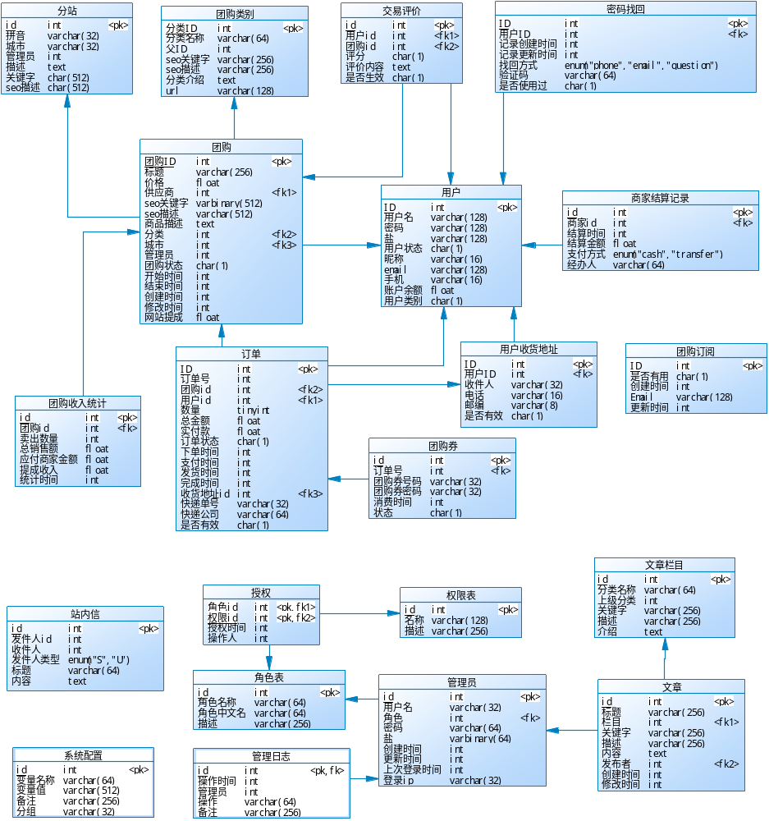

数据表清单

名称 | 代码
交易评价 | nm_comment
分站 | nm_city
商家结算记录 | nm_supplier_pay
团购 | nm_deal
团购券 | nm_coupon
团购收入统计 | nm_income
团购类别 | nm_deal_sort
团购订阅 | nm_subscription
密码找回 | nm_password_return
授权 | nm_admin_auth
文章 | nm_article
文章栏目 | nm_article_column
权限表 | nm_admin_permission
用户 | mn_user
用户收货地址 | nm_user_address
站内信 | nm_massage
管理员 | nm_admin
管理日志 | nm_admin_log
系统配置 | nm_sys_cfg
角色表 | nm_admin_role
订单 | nm_deal_order

引用清单
名称 | 代码 | 父表格 | 子表格 | 外键列 | 父键列
交易评价引用团购ID | comment_did_on_deal_id | 团购 | 交易评价 | 团购id | 团购ID
交易评价引用用户表id | comment_uid_on_user_id | 用户 | 交易评价 | 用户id | ID
团购券引用订单表的订单号 | coupon_order_no_on_dear_order_no | 订单 | 团购券 | 订单号 | ID
团购引用分站 | deal_city_on_city_id | 分站 | 团购 | 城市 | id
团购统计引用团购ID | income_did_on_deal_id | 团购 | 团购收入统计 | 团购id | 团购ID
团购表商家ID引用用户表的用户ID | deal_sid_on_user_id | 用户 | 团购 | 供应商 | ID
团购表引用团购类别的ID | deal_sort_on_deal_sort_id | 团购类别 | 团购 | 分类 | 分类ID
密码找回引用用户表的用户ID | password_return_uid_on_user | 用户 | 密码找回 | 用户ID | ID
授权引用权限ID | admin_auth_pre_id_on_admin_permission | 权限表 | 授权 | 权限id | id
授权表引用角色表ID | admin_auth_role_id_on_admin_role_id | 角色表 | 授权 | 角色id | id
文章引用栏目ID | article_cid_on_column_id | 文章栏目 | 文章 | 栏目 | id
文章引用管理员id | article_admin_on_admin_id | 管理员 | 文章 | 发布者 | id
用户地址引用用户ID | user_address_uid_on_user_id | 用户 | 用户收货地址 | 用户ID | ID
管理员引用角色ID | admin_role_on_amdin_role_id | 角色表 | 管理员 | 角色 | id
管理日志引用管理员ID | admin_log_on_admin_id | 管理员 | 管理日志 | id | id
结算表商家引用用户ID | supplier_uid_on_user_id | 用户 | 商家结算记录 | 商家id | ID
订单表引用团购表的ID | user_order_did_on_deal_id | 团购 | 订单 | 团购id | 团购ID
订单表引用收货地址ID | deal_order_address_on_user_address_id | 用户收货地址 | 订单 | 收货地址id | ID
订单表引用用户表的ID | deal_order_uid_on_user_id | 用户 | 订单 | 用户id | ID

数据库详细描述

表在图中的清单

表交易评价

表交易评价--nm_comment的栏的清单
名称 | 代码 | 数据类型 | 是键 | 主要的
id | id | int | TRUE | TRUE
团购id | did | int | TRUE | FALSE
是否生效 | is_effect | char(1) | FALSE | FALSE
用户id | uid | int | TRUE | FALSE
评价内容 | content | text | FALSE | FALSE
评分 | score | char(1) | FALSE | FALSE

表分站

表分站--nm_city的栏的清单
名称 | 代码 | 数据类型 | 是键 | 主要的
id | id | int | TRUE | TRUE
seo描述 | description | char(512) | FALSE | FALSE
关键字 | keywords | char(512) | FALSE | FALSE
城市 | city | varchar(32) | FALSE | FALSE
拼音 | city_py | varchar(32) | FALSE | FALSE
描述 | content | text | FALSE | FALSE
管理员 | admin | int | FALSE | FALSE

表商家结算记录

表商家结算记录--nm_supplier_pay的栏的清单
名称 | 代码 | 数据类型 | 是键 | 主要的
id | id | int | TRUE | TRUE
商家id | sid | int | TRUE | FALSE
支付方式 | pay_method | enum("cash","transfer") | FALSE | FALSE
经办人 | operator | varchar(64) | FALSE | FALSE
结算时间 | pay_time | int | FALSE | FALSE
结算金额 | money | float | FALSE | FALSE

表团购

表团购--nm_deal的栏的清单
名称 | 代码 | 数据类型 | 是键 | 主要的
seo关键字 | keyword | varbinary(512) | FALSE | FALSE
seo描述 | description | varchar(512) | FALSE | FALSE
价格 | price | float | FALSE | FALSE
供应商 | sid | int | TRUE | FALSE
修改时间 | mtime | int | FALSE | FALSE
分类 | sort | int | TRUE | FALSE
创建时间 | ctime | int | FALSE | FALSE
商品描述 | content | text | FALSE | FALSE
团购ID | ID | int | TRUE | TRUE
团购状态 | status | char(1) | FALSE | FALSE
城市 | city | int | TRUE | FALSE
开始时间 | start_time | int | FALSE | FALSE
标题 | title | varchar(256) | FALSE | FALSE
管理员 | admin | int | FALSE | FALSE
结束时间 | end_time | int | FALSE | FALSE
网站提成 | income | float | FALSE | FALSE

表团购券

表团购券--nm_coupon的栏的清单
名称 | 代码 | 数据类型 | 是键 | 主要的
id | id | int | TRUE | TRUE
团购券号码 | coupon_no | varchar(32) | FALSE | FALSE
团购券密码 | coupon_code | varchar(32) | FALSE | FALSE
消费时间 | use_time | int | FALSE | FALSE
状态 | status | char(1) | FALSE | FALSE
订单号 | order_no | int | TRUE | FALSE

表团购收入统计

表团购收入统计--nm_income的栏的清单
名称 | 代码 | 数据类型 | 是键 | 主要的
id | id | int | TRUE | TRUE
卖出数量 | count | int | FALSE | FALSE
团购id | did | int | TRUE | FALSE
应付商家金额 | supplier_money | float | FALSE | FALSE
总销售额 | salse_money | float | FALSE | FALSE
提成收入 | income | float | FALSE | FALSE
统计时间 | ctime | int | FALSE | FALSE

表团购类别

表团购类别--nm_deal_sort的栏的清单
名称 | 代码 | 数据类型 | 是键 | 主要的
seo关键字 | keywords | varchar(256) | FALSE | FALSE
seo描述 | description | varchar(256) | FALSE | FALSE
url | url | varchar(128) | FALSE | FALSE
分类ID | ID | int | TRUE | TRUE
分类介绍 | content | text | FALSE | FALSE
分类名称 | name | varchar(64) | FALSE | FALSE
父ID | fid | int | FALSE | FALSE

表团购订阅

表团购订阅--nm_subscription的栏的清单
名称 | 代码 | 数据类型 | 是键 | 主要的
Email | Email | varchar(128) | FALSE | FALSE
ID | id | int | TRUE | TRUE
创建时间 | ctime | int | FALSE | FALSE
是否有用 | is_effect | char(1) | FALSE | FALSE
更新时间 | mtime | int | FALSE | FALSE

表密码找回

表密码找回--nm_password_return的栏的清单
名称 | 代码 | 数据类型 | 是键 | 主要的
ID | ID | int | TRUE | TRUE
找回方式 | method | enum("phone","email","question") | FALSE | FALSE
是否使用过 | is_effect | char(1) | FALSE | FALSE
用户ID | uid | int | TRUE | FALSE
记录创建时间 | ctime | int | FALSE | FALSE
记录更新时间 | mtime | int | FALSE | FALSE
验证码 | captcha | varchar(64) | FALSE | FALSE

表授权

表授权--nm_admin_auth的栏的清单
名称 | 代码 | 数据类型 | 是键 | 主要的
授权时间 | ctime | int | FALSE | FALSE
操作人 | admin | int | FALSE | FALSE
权限id | per_id | int | TRUE | TRUE
角色id | role_id | int | TRUE | TRUE

表文章

表文章--nm_article的栏的清单
名称 | 代码 | 数据类型 | 是键 | 主要的
id | id | int | TRUE | TRUE
修改时间 | mtime | int | FALSE | FALSE
关键字 | keywords | varchar(256) | FALSE | FALSE
内容 | content | text | FALSE | FALSE
创建时间 | ctime | int | FALSE | FALSE
发布者 | writer | int | TRUE | FALSE
描述 | description | varchar(256) | FALSE | FALSE
标题 | title | varchar(256) | FALSE | FALSE
栏目 | cid | int | TRUE | FALSE

表文章栏目

表文章栏目--nm_article_column的栏的清单
名称 | 代码 | 数据类型 | 是键 | 主要的
id | id | int | TRUE | TRUE
上级分类 | fid | int | FALSE | FALSE
介绍 | content | text | FALSE | FALSE
关键字 | keywords | varchar(256) | FALSE | FALSE
分类名称 | name | varchar(64) | FALSE | FALSE
描述 | description | varchar(256) | FALSE | FALSE

表权限表

表权限表--nm_admin_permission的栏的清单
名称 | 代码 | 数据类型 | 是键 | 主要的
id | id | int | TRUE | TRUE
名称 | name | varchar(128) | FALSE | FALSE
描述 | description | varchar(256) | FALSE | FALSE

表用户

表用户--mn_user的栏的清单
名称 | 代码 | 数据类型 | 是键 | 主要的
email | email | varchar(128) | FALSE | FALSE
ID | id | int | TRUE | TRUE
密码 | pass_word | varchar(128) | FALSE | FALSE
手机 | phone | varchar(16) | FALSE | FALSE
昵称 | nike_name | varchar(16) | FALSE | FALSE
用户名 | user_name | varchar(128) | FALSE | FALSE
用户状态 | status | char(1) | FALSE | FALSE
用户类别 | user_sort | char(1) | FALSE | FALSE
盐 | salt | varchar(128) | FALSE | FALSE
账户余额 | balance | float | FALSE | FALSE

表用户收货地址

表用户收货地址--nm_user_address的栏的清单
名称 | 代码 | 数据类型 | 是键 | 主要的
ID | ID | int | TRUE | TRUE
收件人 | name | varchar(32) | FALSE | FALSE
是否有效 | is_effect | char(1) | FALSE | FALSE
用户ID | uid | int | TRUE | FALSE
电话 | phone | varchar(16) | FALSE | FALSE
邮编 | post_code | varchar(8) | FALSE | FALSE

表站内信

表站内信--nm_massage的栏的清单
名称 | 代码 | 数据类型 | 是键 | 主要的
id | id | int | TRUE | TRUE
内容 | content | text | FALSE | FALSE
发件人id | send_id | int | FALSE | FALSE
发件人类型 | send_sort | enum("S","U") | FALSE | FALSE
收件人 | receive_id | int | FALSE | FALSE
标题 | title | varchar(64) | FALSE | FALSE

表管理员

表管理员--nm_admin的栏的清单
名称 | 代码 | 数据类型 | 是键 | 主要的
id | id | int | TRUE | TRUE
上次登录时间 | login_time | int | FALSE | FALSE
创建时间 | ctime | int | FALSE | FALSE
密码 | pass_word | varchar(64) | FALSE | FALSE
更新时间 | mtime | int | FALSE | FALSE
用户名 | user_name | varchar(32) | FALSE | FALSE
登录ip | login_ip | varchar(32) | FALSE | FALSE
盐 | salt | varbinary(64) | FALSE | FALSE
角色 | role | int | TRUE | FALSE

表管理日志

表管理日志--nm_admin_log的栏的清单
名称 | 代码 | 数据类型 | 是键 | 主要的
id | id | int | TRUE | TRUE
备注 | massage | varchar(256) | FALSE | FALSE
操作 | action | varchar(64) | FALSE | FALSE
操作时间 | ctime | int | FALSE | FALSE
管理员 | admin | int | FALSE | FALSE

表系统配置

表系统配置--nm_sys_cfg的栏的清单
名称 | 代码 | 数据类型 | 是键 | 主要的
id | id | int | TRUE | TRUE
分组 | group | varchar(32) | FALSE | FALSE
变量值 | value | varchar(512) | FALSE | FALSE
变量名称 | key | varchar(64) | FALSE | FALSE
备注 | massage | varchar(256) | FALSE | FALSE

表角色表

表角色表--nm_admin_role的栏的清单
名称 | 代码 | 数据类型 | 是键 | 主要的
id | id | int | TRUE | TRUE
描述 | description | varchar(256) | FALSE | FALSE
角色中文名 | role_c_name | varchar(64) | FALSE | FALSE
角色名称 | role_name | varchar(64) | FALSE | FALSE

表订单

表订单--nm_deal_order的栏的清单
名称 | 代码 | 数据类型 | 是键 | 主要的
ID | id | int | TRUE | TRUE
下单时间 | ctime | int | FALSE | FALSE
发货时间 | dispatch_time | int | FALSE | FALSE
团购id | did | int | TRUE | FALSE
完成时间 | finish_time | int | FALSE | FALSE
实付款 | final_money | float | FALSE | FALSE
快递公司 | exp_name | varchar(64) | FALSE | FALSE
快递单号 | exp_no | varchar(32) | FALSE | FALSE
总金额 | money | float | FALSE | FALSE
支付时间 | pay_time | int | FALSE | FALSE
收货地址id | address | int | TRUE | FALSE
数量 | count | tinyint | FALSE | FALSE
是否有效 | is_effect | char(1) | FALSE | FALSE
用户id | uid | int | TRUE | FALSE
订单号 | order_no | int | FALSE | FALSE
订单状态 | status | char(1) | FALSE | FALSE

